🍎 선형 회귀 이론강의서
품질 점수 기반 단순 선형 회귀 - 시뮬레이터 v1.2.4.1 연동

1. 머신러닝이란?
머신러닝(Machine Learning)은 컴퓨터가 명시적으로 프로그래밍되지 않고도 데이터로부터 학습하여 예측이나 결정을 내릴 수 있게 하는 인공지능의 한 분야입니다.

1.1 머신러닝의 종류
유형 | 설명 | 시뮬레이터 예시
지도 학습 | 입력과 정답(레이블)이 함께 제공됨 | 품질→가격 예측 ✓
비지도 학습 | 정답 없이 데이터의 패턴을 찾음 | 군집화
강화 학습 | 보상을 최대화하는 행동을 학습 | 게임 AI
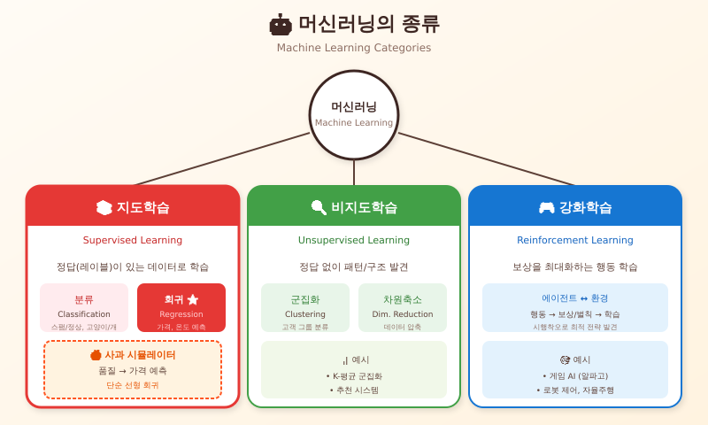

2. 선형 회귀 (Linear Regression)
선형 회귀는 입력 변수(특성)와 출력 변수(타겟) 사이의 선형 관계를 모델링하는 지도 학습 알고리즘입니다.

2.1 단순 선형 회귀 (시뮬레이터 v1.2.4.1 적용)
y = wx + b
- y: 예측값 (가격)
- x: 입력값 (품질 점수)
- w: 가중치 (기울기) - 품질이 가격에 미치는 영향력
- b: 편향 (y절편) - 품질이 0일 때의 기본 가격
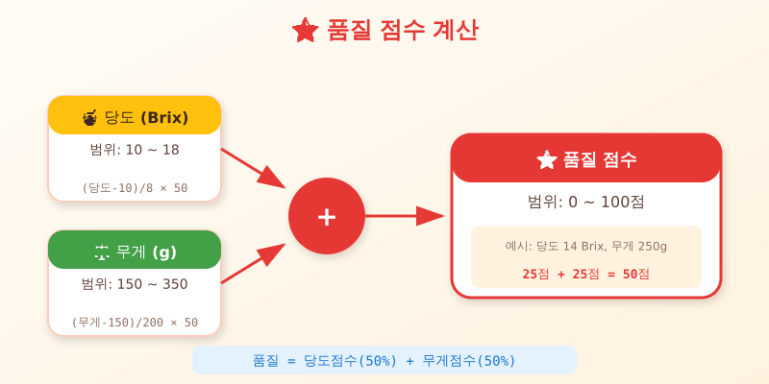

2.2 시뮬레이터의 회귀 모델
가격 = w × 품질 + b
시뮬레이터는 당도와 무게를 품질 점수로 통합한 후, 1변수 단순 선형 회귀를 적용합니다. 이를 통해 직선 형태의 회귀선을 2D 평면에서 명확하게 시각화할 수 있습니다.

3. 품질 점수 계산 (특성 통합)
여러 특성을 하나로 통합하는 것은 머신러닝에서 자주 사용되는 기법입니다. 시뮬레이터에서는 당도와 무게를 품질 점수로 통합합니다.
품질 = 당도점수(50%) + 무게점수(50%)
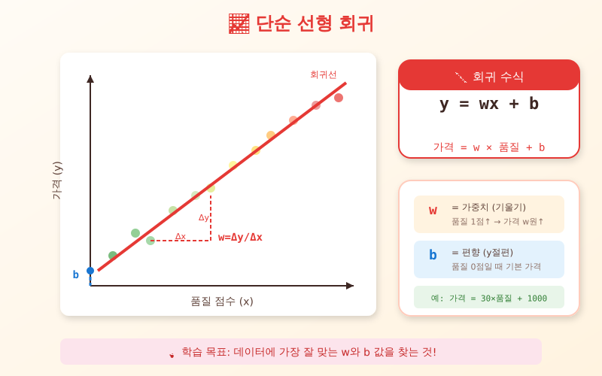

계산 예시
당도 14 Brix, 무게 250g인 사과:
- 당도점수 = (14 - 10) / 8 × 50 = 25점
- 무게점수 = (250 - 150) / 200 × 50 = 25점
- 총 품질 = 25 + 25 = 50점

4. 손실 함수 (Loss Function)
손실(Loss)은 모델의 예측값과 실제값의 차이를 수치화한 것입니다. 학습의 목표는 이 손실을 최소화하는 것입니다.

4.1 평균 제곱 오차 (MSE)
MSE = (1/n) × Σ(실제값 - 예측값)²

4.2 시뮬레이터에서 오차 시각화
- 오차선 표시 토글: 각 데이터 포인트에서 회귀선까지의 거리(잔차)
- 색상 변화: 녹색(작은 오차) → 빨강(큰 오차)
- 학습 = 이 오차선들의 총 길이를 최소화하는 과정
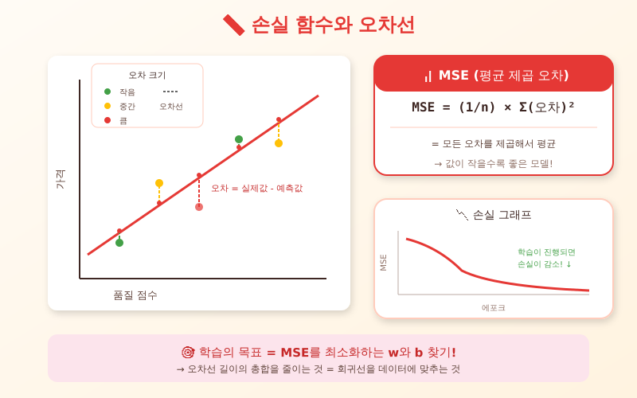

5. 경사 하강법 (Gradient Descent)
경사 하강법은 손실 함수의 기울기(경사)를 따라 손실이 감소하는 방향으로 가중치를 조금씩 업데이트하는 최적화 알고리즘입니다.

5.1 업데이트 공식
w_new = w_old - 학습률 × 기울기
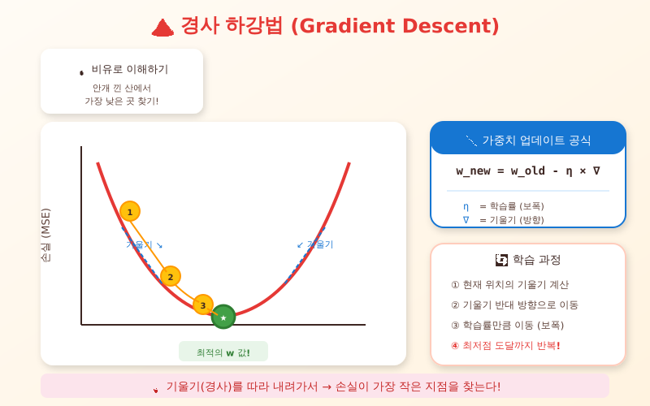

5.2 학습률의 영향
학습률 | 특징 | 손실 그래프
너무 작음 | 수렴 매우 느림 | 완만하게 천천히 감소
적절함 (0.01) | 안정적 수렴 | 빠르고 안정적으로 감소
너무 큼 | 발산 가능 | 급격히 증가하거나 진동
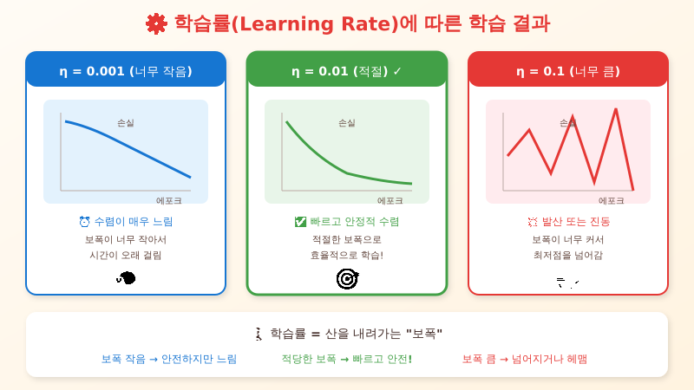

5.3 시뮬레이터에서 확인하기
- 📽️ 재생 버튼: 회귀선이 데이터에 맞춰가는 애니메이션
- 손실 그래프: MSE가 감소하는 곡선 관찰
- 회귀식 변화: w와 b가 업데이트되는 과정

6. 모델 평가

6.1 결정 계수 (R²)
R² = 1 - (잔차 제곱합 / 총 제곱합)
- R² = 1: 완벽한 적합 (모든 점이 회귀선 위)
- R² > 0.8: 양호 ✅
- R² < 0: 평균보다 못한 예측 ❌
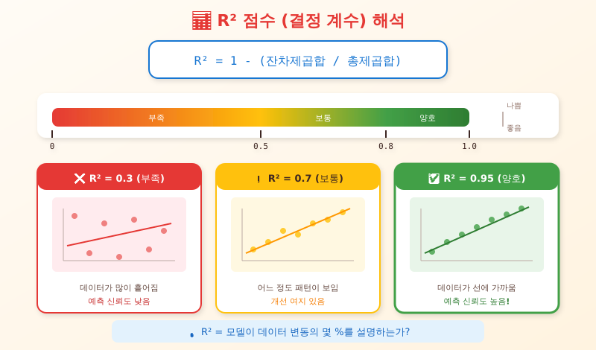

7. 시뮬레이터 학습 과정 요약
- 1. 데이터 준비: 당도, 무게 → 품질 점수 계산
- 2. 가중치 초기화: w=0, b=0으로 시작
- 3. 예측: 가격 = w × 품질 + b
- 4. 손실 계산: MSE 계산 (오차선 시각화)
- 5. 기울기 계산: 손실의 미분값
- 6. 가중치 업데이트: w, b 조정 (회귀선 이동)
- 7. 반복: 에포크 수만큼 3~6단계 반복
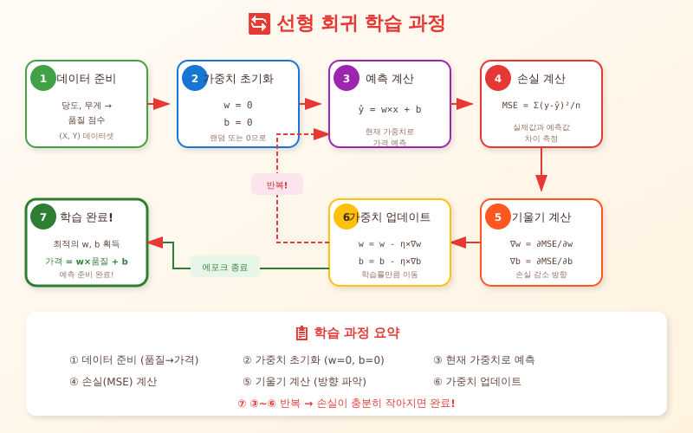

참고자료
# | 자료명 | 유형 | 비고
1 | 사과가격예측_선형회귀_시뮬레이터_v1.2.4.1.html | 파일 | 실습용 시뮬레이터
2 | 사과가격예측_선형회귀_시뮬레이터_개발일지_v1.2.4.1.md | 문서 | 기술 상세
3 | Bishop, Pattern Recognition and Machine Learning | 도서 | 이론 참고

생성/수정 이력
버전 | 날짜 | 시간 | 변경 수준 | 변경 내용 | 작성자
v1.0.0.0 | 2026-01-31 | 14:00 | 최초 | 초안 작성 | Claude
v1.1.0.0 | 2026-01-31 | 15:40 | 마이너 | v1.2.4.1 기준 업데이트 | Claude
v1.2.0.0 | 2026-02-01 | 04:30 | 마이너 | 교육용 그림 8개 삽입 | Claude
🍎 선형 회귀 이론강의서

